Отчет по исполнению комплексного плана работы проектного офиса
«Sanaly Urpaq»
в Павлодарском Высшем экономическом колледже Казпотребсоюза

В период с 01.09.2020 года по 01.01.2021 год выполнены следующие пункты программы:

1. Создана постоянная действующая комиссия (совет) по этике, академической честности и противодействию коррупции (Приказ №75 от 09.10.2020г).

2. На сайте колледжа размещена нормативно-правовая документация: Международный антикоррупционный стандарт ISO 37001 «Система менеджмента противодействия коррупции», Антикоррупционный стандарт по обеспечению открытости и прозрачности в организациях высшего и (или) послевузовского образования от 4.05.2020 года, Конвенция Совета Европы от 27.01.1999 об уголовной ответственности за коррупцию, Конвенция ООН от 15.11.2000 против транснациональной организованной преступности, Конвенция ООН от 31.10.2003 против коррупции, Закон Республики Казахстан от 18 ноября 2015 года № 410-V «О противодействии коррупции» (с изменениями и дополнениями по состоянию на 06.10.2020 г.), Указ Президента Республики Казахстан от 26 декабря 2014 года № 986 «Об Антикоррупционной стратегии Республики Казахстан на 2015-2025 годы» (с изменениями и дополнениями по состоянию на 27.05.2020 г.)

3. Цифровой процесс обучения полностью переведен на цифровые технологии, используются следующие инструменты в обучении: http://cdo-pekk.kz/ - автоматизированная система управление обучением, https://pekk.kz/ - информационный сайт колледжа, программа Zoom

4. В рамках проведения Недели юристов в колледже было проведено онлайн-анкетирование "STOP Коррупция" по противодействию коррупции среди учащихся колледжа
https://www.survio.com/survey/d/M9T5W9U7T2O1R9W8A

5. Открытие каналов связи для обращения студентов и преподавателей по случаям коррупции – телефон доверия, указанный на сайте колледжа

6. В колледже ведется учет и широкое освещение нарушений. В период первого полугодия нарушений не выявлено

7. Участие в онлайн конференциях Sanalyurpaq, Молодежное общество Талимгер, Час добропорядочности с Ардаком Назаровым (отчет прилагается)
17.11.2020 г. Состоялась конференция клубов "Саналы урпак" посредством ZOMM на антикоррупционную тематику и неприятия коррупции в обществе

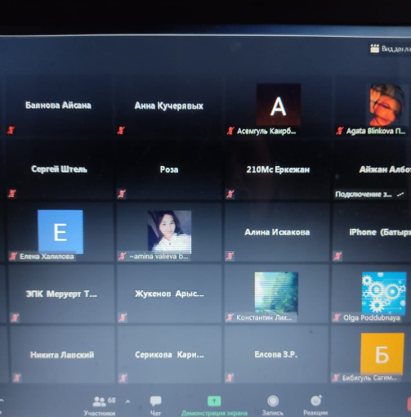
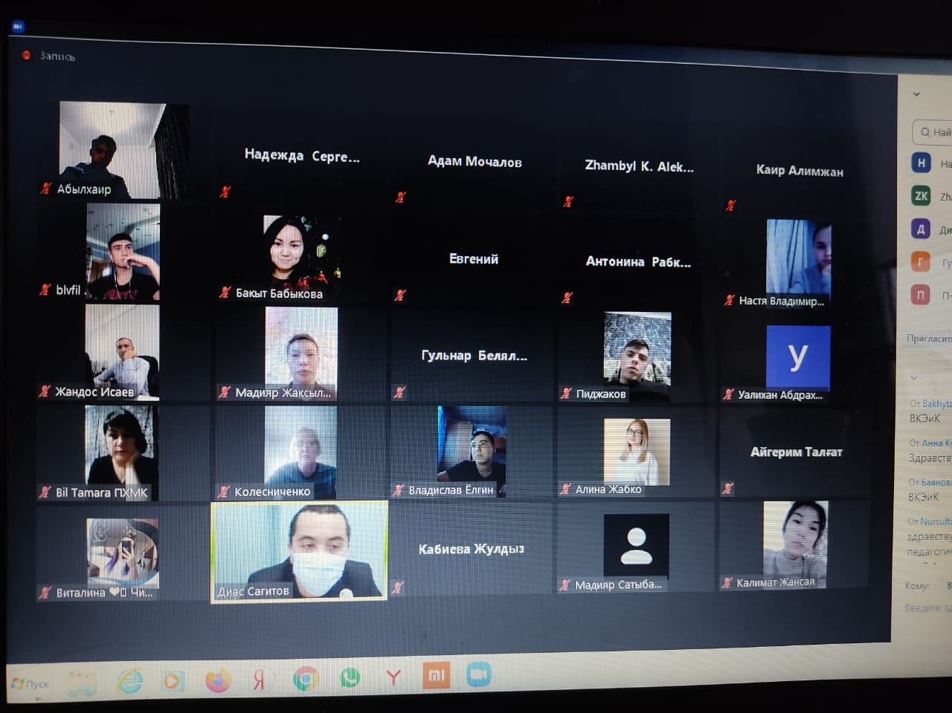

13 ноября 2020 года прошла ZOOM встреча Молодежного общественного объединения «Талимгер» при поддержки ГУ «Управление информации и общественного развития Павлодарской области» на тему: Заседание молодежного студенческого клуба "Антикоррупционная школа".
Цель встречи: популяризация государственной антикоррупционной политики, реализуемой в Республике Казахстан и Павлодарской области., привлечение внимания молодежи к проблеме противодействия и борьбы с коррупцией в современном обществе, проведение профилактических бесед с молодежью по вопросам антикоррупции.
В данной встрече от колледжа приняли участие преподаватель специальных дисциплин Гордова Н.С. и студентка 3 курса группы 3-30Ю Жабко Алина.

Министерство образования и науки Республики Казахстан разработало Антикоррупционный стандарт по обеспечению открытости и прозрачности в организациях высшего и (или) послевузовского образования.
В соответствии с поручением Совета Безопасности Республики Казахстан от 15 ноября 2019 года, утвержден Антикоррупционный стандарт по обеспечению открытости и прозрачности в организациях высшего и (или) послевузовского образования согласно приложению к настоящему приказу (Приказ Министра образования и науки Республики Казахстан №174 от 04.05.2020 года)
Стандарт рекомендован в использовании организациями высшего и (или) послевузовского образования независимо от их ведомственной подчиненности для недопущения коррупции.
Стандарт разработан с целью искоренения коррупции в системе высшего и послевузовского образования. В нем подробно описаны основные принципы обеспечения открытости и прозрачности, разъяснены такие понятия, как культура добропорядочности, корпоративная открытость.
С полным текстом Стандарта вы сможете ознакомиться на портале нашего сайта в разделе Нормативные документы https://pekk.kz/loader/fromorg/2/30

«ЧАС ДОБРОПОРЯДОЧНОСТИ» С АРДАКОМ НАЗАРОВЫМ

Агентством по противодействию коррупции проведен онлайн «Час добропорядочности» с трехкратным чемпионом мира по смешанным единоборствам, профессиональным спортсменом Ардаком Назаровым.
Герой видео-лекции начал свою спортивную деятельность в 1991 году с секции греко-римской борьбы. На протяжении своей последующей карьеры А. Назаров достигал хороших результатов и становился призером на районных, областных и республиканских соревнованиях по греко-римской борьбе, джиу-джитсу и панкратиону, поднимая флаг Казахстана на пьедестале множества спортивных состязаний. В ходе интервью знаменитый спортсмен поделился своими мыслями на тему ценности семьи, единства и взаимоуважения, призывая молодежь патриотизму и добропорядочности.
Как он отметил: «Добропорядочный человек, это мудрая личность, достигший внутреннего совершенства и духовно-нравственного развития, умеющий принимать правильные решения, четко отличающий границы черного и белого».
А. Назаров обратил особое внимание на необходимость привития у современной молодежи любви к чтению и саморазвитию.
Все свои победы и достижения он связывает с упорным трудом, «когда другие спортсмены тренировались 3 раза в неделю, я тренировался 13 раз, когда они утром уделяли два часа на занятия, я занимался вдвое больше» сказал он.
Сегодня чемпион мира – пример для многих. На каждой своей встрече он призывает молодежь усердно трудиться для достижения поставленных целей, почитать старших, любить Родину и придерживаться здорового образа жизни.
Продвижение идеологии добропорядочности среди молодежи в рамках акции «Час добропорядочности» с привлечением известных личностей Казахстана будет продолжена.
Ссылка на видео-урок: https://www.youtube.com/watch?v=s9LHdfynaX0&list=PLvN9UMfEpeunSj5iXGTaI9CFjkGNXE2UN

Zoom от Агентства по противодействию коррупции
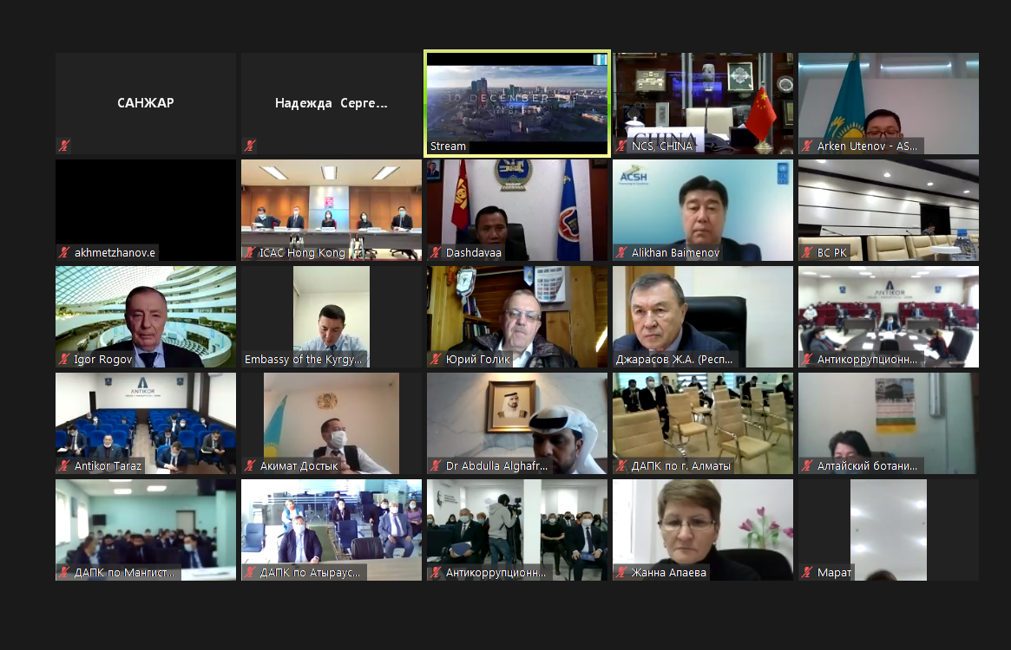
Тема: Онлайн конференция приуроченная к Международному дню борьбы с коррупцией
Время: 8 дек 2020 02:00 PM Алматы

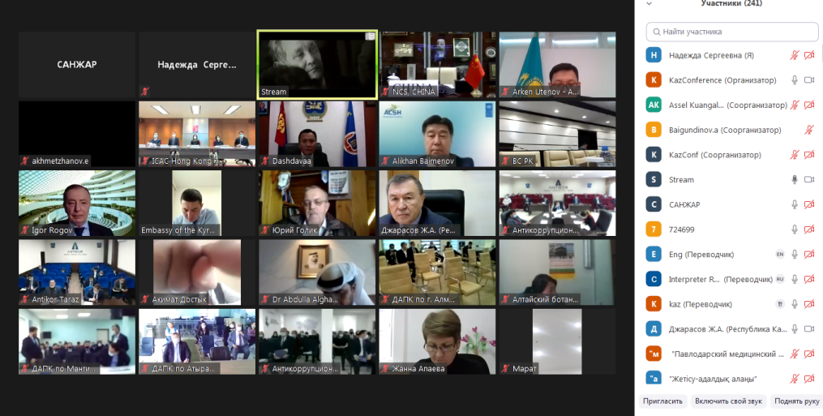

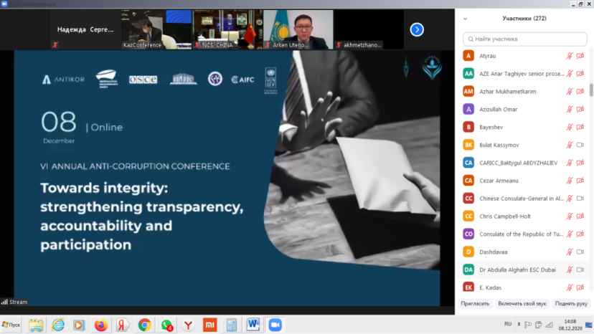

23 декабря 2020 года была проведена ZOOM конференция с представителями правоохранительных органов – прокурором Управления комитета по правовой статистике и специальным учетам Генеральной прокуратуры РК по Павлодарской области Ахметовым С.З. и Прокурором города Павлодара Темиргалиевой М.Ж.

